臺北縣政府教育局
辦理「99年度局長與家長有約」活動實施計畫(共3場)
一、目的﹕
（一）透過重大教育政策介紹，促進家長對教育理念之理解與認同。
（二）加強宣導教育觀念與方法，增進兒童身心健全發展。
（三）拓展家長參與公共事務之視野，強化家長參與教育事務角色及功能。
（四）暢通互動對話機制，建立教育行政單位與家長溝通平台。
二、辦理單位：
（一）主辦單位：臺北縣政府教育局。
（二）承辦學校：詳分區活動場次。（表1）
三、參加對象與人數：本縣家長團體與本縣縣立高中職暨公私立國民中小學學生家長（每校2~3名），每場次約200人。
四、報名方式：各校依所屬區域，於99年7月9日下午3時前，以傳真方式向承辦學校報名，報名表詳如表3。
五、經費來源：臺北縣政府教育局專款支應。
六、本計畫經核可後實施，修正時亦同。

表1 分區活動場次
場次 | 區別 | 時間 | 承辦學校
第1場 | 淡水、三重、新莊區 | 99年7月16日(星期五)  晚上7時～晚上9時 | 林口國中
第2場 | 三鶯、板橋、雙和區 | 99年7月17日(星期六)  上午10時～上午12時 | 自強國小
第3場 | 瑞芳、七星、文山區 | 99年7月17日(星期六)  下午2時30分～下午4時30分 | 崇德國小

表2 臺北縣「99年度局長與家長有約」活動流程表（3場）
第1場（林口國中場次）
項次 | 時 間 | 內 容 | 主持人
1 | 18：30~19：00 | 報到
2 | 19：00~20：00 | 教育的理想與行動 | 劉局長和然
3 | 20：00~20：10 | 小憩一下
4 | 20：10~21：00 | 綜合座談 | 劉局長和然
5 | 21：00 | 賦歸

臺北縣林口國中交通示意圖
- 校址：臺北縣林口鄉民治路25號。
- 開車
1.北上：請由中山高速公路下→林口、龜山、文化北路(第二)交流道→直行至文化二路左轉→至仁愛路後右轉
2.南下：請由中山高速公路下→林口、龜山、文化一路(第二)交流道→轉至文化一路→至仁愛路左轉
- 公車資訊：
- 台北客運： 920板橋─林口
- 三重客運：1206公西─板橋
1209公西─北門
1211長庚大學─市政府
- 桃園客運：桃園─林口

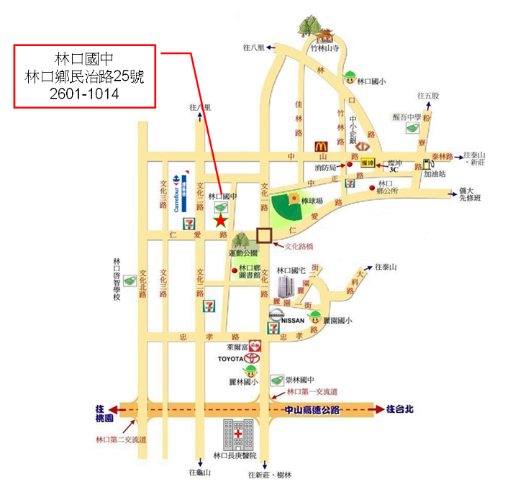

第2場（自強國小場次）
項次 | 時 間 | 內 容 | 主持人
1 | 09：30~10：00 | 報到
2 | 10：00~11：00 | 教育的理想與行動 | 劉局長和然
3 | 11：00~11：10 | 小憩一下
4 | 11：10~12：00 | 綜合座談 | 劉局長和然
5 | 12：00 | 賦歸

臺北縣自強國小交通示意圖
- 校址：台北縣中和市莒光路200號。
- 公車：1、可於捷運新埔站搭乘台北客運藍17，到自強國小下車。
2、中和市捷運接駁公車(景安站每小時一班)，至自強國中下車。
3、板橋車站搭乘台北客運667，到自強國小下車。
- 開車路線：1、中和交流道走連城路(往土城)→土城金城路→右轉延壽路
→右轉莒光路。
2、土城交流道→右轉中央路→金城路一段→金城路三段左轉
延壽路→右轉莒光路。
3、板橋車站→漢生東路往體育場方向→右轉中山路→立刻左轉莒光路。

第3場（崇德國小場次）
項次 | 時 間 | 內 容 | 主持人
1 | 14：00~14：30 | 報到
2 | 14：30~15：30 | 教育的理想與行動 | 劉局長和然
3 | 15：30~15：40 | 小憩一下
4 | 15：40~16：30 | 綜合座談 | 劉局長和然
5 | 16：30 | 賦歸

臺北縣崇德國小交通示意圖
- 校址：臺北縣汐止市茄苳路158號。

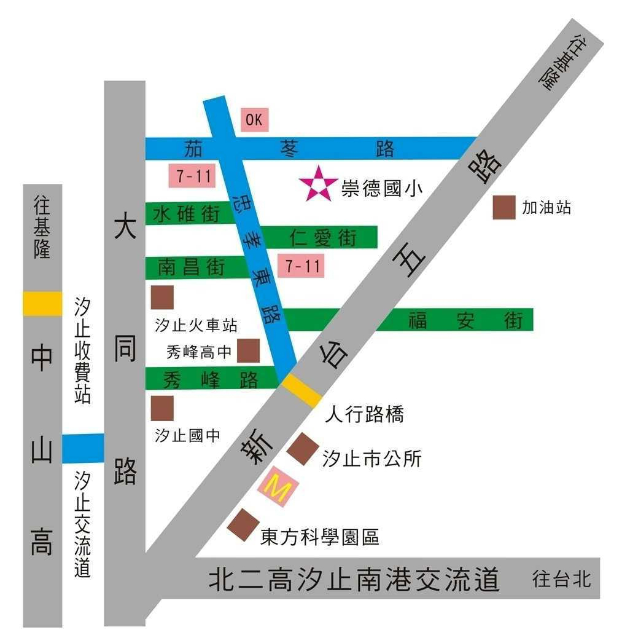
表3 「99年度局長與家長有約」活動出席報名表（傳真）

學校校名或家長團體名稱：
協助報名之聯絡人： 電話
序號 | 出席人員姓名 | 職稱 | 聯絡電話 | 葷食或素食
1
2.
3.
※請於7月9日下午3時前，回傳至各區承辦學校彙整，謝謝！
………..……………………………………………………………………..
場次 | 區別 | 聯絡人 | 聯絡電話 | 傳真報名
第1場 | 淡水、三重、新莊區 | 林口國中  蘇主任 | (02)26011014分機17 | (02)2602-3931
第2場 | 三鶯、板橋、雙和區 | 自強國小  吳主任 | (02)29557936分機11 | (02)2954-7242
第3場 | 瑞芳、七星、文山區 | 崇德國小  李小姐 | (02)86482052分機17 | (02)8648-4227
- 各區承辦學校之傳真電話與聯絡方式

